Les objets techniques

 | Je sais ma leçon si…
SCIENCES | Je connais le nom de différents objets techniques.
 | J’associe un objet technique à un métier.
 | J’identifie la fonction de différents objets.
 | Je comprends que les objets techniques évoluent.
 | Je sais comment sont fabriqués certains objets techniques.
1 - Les objets techniques
Tous les jours, à la maison ou au travail, on utilise des objets. On dit que ce sont des objets techniques, car ils sont fabriqués par les humains.
Ces objets permettent de travailler plus facilement et plus rapidement.
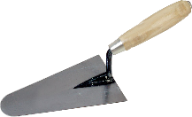
2 - Les objets des métiers
Quand on fait un métier, on utilise des objets techniques.
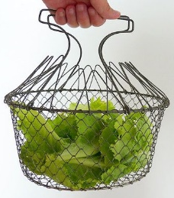
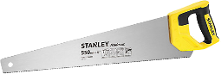
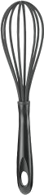
Par exemple, la maçonne utilise une truelle pour étaler le ciment, le cuisinier utilise un fouet pour mélanger des ingrédients, la bûcheronne utilise une scie pour couper une branche.

3 - L’évolution des objets
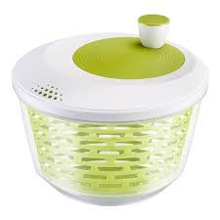
Les objets techniques évoluent : les hommes les améliorent pour qu’ils soient plus pratiques et plus efficaces.
Par exemple, voici une essoreuse ancienne, et une récente.
4 - Les objets de la classe
En classe, nous utilisons beaucoup d’objets techniques : stylos, feutres, règle, cahiers...
Ils sont fabriqués avec du plastique, du bois ou du papier.

